**人教版新教材Module Two Unit Two Wildlife Protection**

**Reading and Thinking**

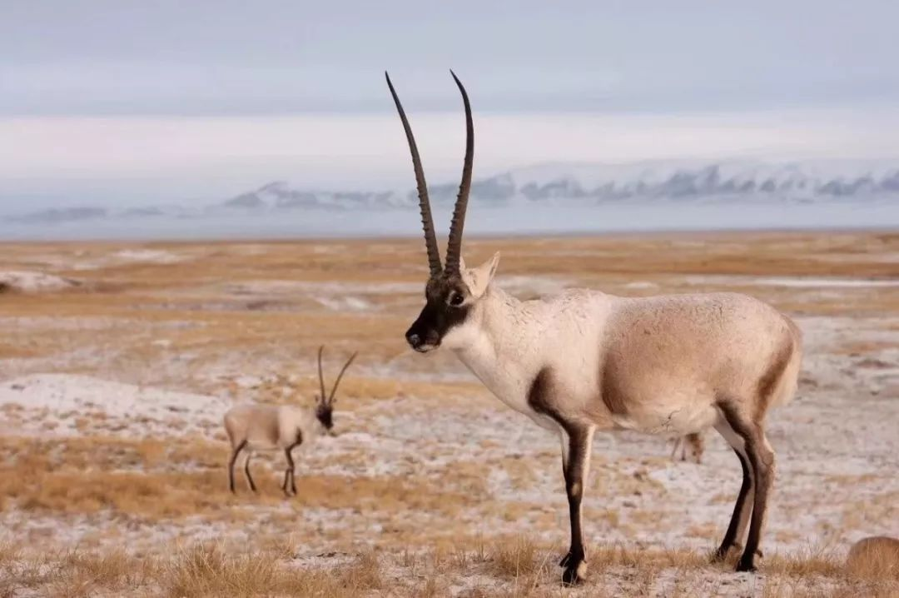

**嵊州市高级中学 尹 娟**

**一、教学内容解读**

本课例选自人教版高中新教材必修二Unit2 Reading and Thinking —— Wildlife Protection。本单元的中心话题是目前全世界都相当关注和重视的野生动物的保护。该主题语境属于三大主题语境“人与自我、人与社会、人与自然”中的“人与自然”这一大类，并从属于该语境下“环境保护”主题群。该主题语境为语言学习提供了有关人与自然、人与动植物的意义语境，并有机渗透情感、态度和价值观。众所周知，自然界是一个复杂的生态系统，生存其中的动植物之间存在着微妙的平衡关系。任何一个物种的灭绝都会让这种平衡产生影响，大规模的物种灭绝会对生态系统产生严重甚至不可逆转的影响，由此会造成巨大的损失。因此，保护野生动植物和人类可持续发展息息相关，保护野生动植物就是保护人类自己，也是保护人类赖以生存的星球。

**二、课型解读**

本课例所涉及的板块课型是Reading and Thinking，本板块的活动主题是“学习保护濒危动物”，主要讲述了我国保护珍稀野生动物藏羚羊的措施和取得的成就。阅读文本“A Day in the Clouds”通过介绍藏羚羊过去和现在的生存环境，倡导每个个体通过自身生活方式的改变，学会与自然、野生动植物和睦相处，学会保护、尊重野生动植物，以此来消除人类对野生动植物存在的威胁，最终达成人和自然的和谐共生。

**三、学情解读**

本课例授课对象为高一的学生，经过高一半个学期的语言能力、学习能力、思维品质和文化意识的培养，学生已基本具备用英语获取和处理信息、分析和解决问题的能力，对于阅读策略也有所了解，因而文本本身的阅读障碍应该不是很大。本单元的话题比较贴近学生的认知，学生对于野生动植物保护的必要性和重要性有所了解。另外，阅读文本是一篇日志体的文章，以叙事为主记录了作者一天的所见所闻所感，这种文章体裁也符合学生阅读的能力。七个段落结构完整，行文流畅，文字优美，学生能在阅读文本的同时感受英语语言的魅力，也能够通过阅读，了解野生动植物的生存状况和所面临的危机和问题，形成保护野生动植物的正确意识，促进人与自然的和谐发展。

**四、教学目标**

合理的教学目标是课堂各种活动设计的指路明灯，在教学设计中发挥着不可忽视的指导性作用。基于对教学内容、课型和教学对象基本情况的分析，笔者围绕英语核心素养的四个方面，设定了本节课的教学目标：

语言能力目标：

1. 在“人与自然”的主题语境下，学生能够理解并正确掌握文中和主题相关的单词、词块、句型。

2. 在阅读过程中，学生能够了解日志体叙事文本的框架、文体特征和语言特征，并能够有意识地关注作者对景物和心理活动等的描写。

文化意识目标：

1. 通过了解文本中藏羚羊的生存状况和所面临的问题，学生能够思考个人如何有效参与野生动植物保护。

2. 通过深入探究政府和志愿者对野生动植物保护所采取的不同策略和方式，学生能提出个人的见解，形成正确的价值观，树立人类命运共同体的意识，进一步明确保护野生动植物就是保护人类自己。

思维品质目标：

1. 通过文本的阅读和解读，学生能够理解文字所传递的丰富信息、思想、情感和观点。

2. 根据结合课文语境，学生能推断字面意思背后的隐含意义，形成自己的领悟。

3. 结合课文中政府和志愿者对野生动植物保护采取的各种策略，学生能够创新地提出自己的策略和方法，并给出合理的解释。

学习能力目标：

1. 在文本的阅读中，学生能够熟练掌握不同的阅读方法，通过预测、略读、问题链、关键词等要素对文章进行深度解读。

2. 在阅读过程中，学生能够辨析阅读文本中的表层和深层意义，准确把握文本所传递的信息，并能形成自己独到的见解。

**三、教学过程**

**Step One: Warm up and lead in**

**【教学活动】**Activity 1: Brainstorm

What do you think about the animals when you see these pictures?

However, how do you feel when you see these pictures?

**【设计意图】**通过对野生环境中悠然自得动物的图片和野生动植物所面临的残酷现状图片进行对比，学生会有一种视觉和心灵的冲击，更能认识到人类行为对野生动植物带来的伤害和影响。

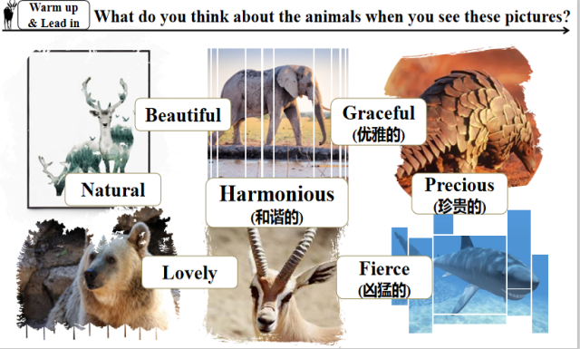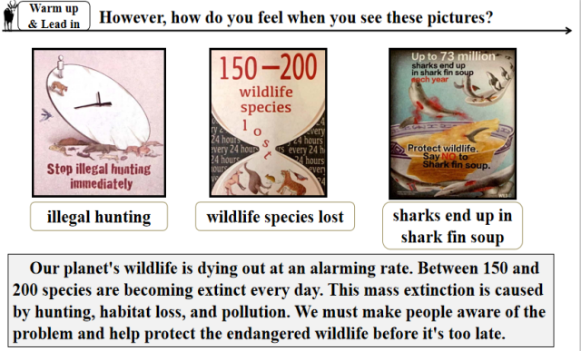

**【核心素养提升点】**

**语言能力**：

学生能利用已有的语言知识，对相关图片好话题进行描述，并能阐述自己对此的看法。

**文化意识**：

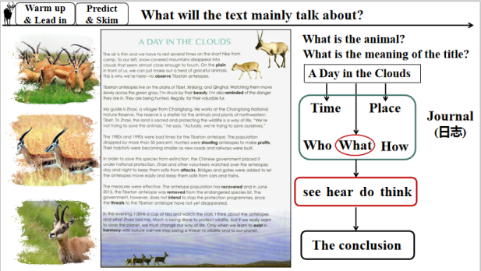通过不同环境下的图片对比，学生能意识到野生动植物所面临的危机和挑战，能够初步形成保护野生动植物的意识。

**Step Two：Predict and Skim**

**【教学活动】**Activity 2: Predict and skim

What is the animal?

What is the meaning of the title?

What will the text mainly talk about?

**【设计意图】**通过图片和题目的多模态信息，学生能够运用自己的阅读能力来预测本文所涉及的内容。通过快速浏览文本框架，学生能结合图片和题目进行文章大致框架和内容的分析，并对体裁进行确认。

**【核心素养提升点】**

**学习能力**：

通过利用图片、题目文字等信息，学生预测文本的内容；

通过快速浏览，并结合已有的知识体系，能大致明白文本的框架和将会涉及的内容。

**Step Three: Read and Comprehend**

Activity 3: Read the passage, get the main ideas & match them

Activity 4: Focus on the key words and divide the parts

Activity 5: Read and comprehend each part

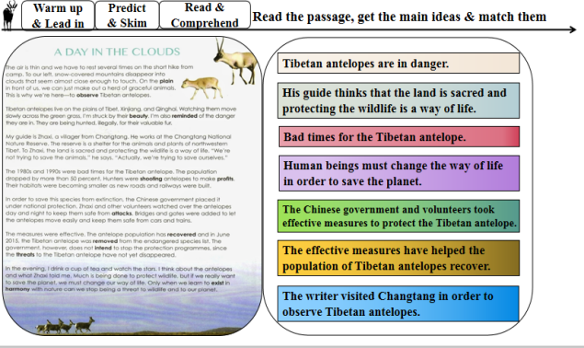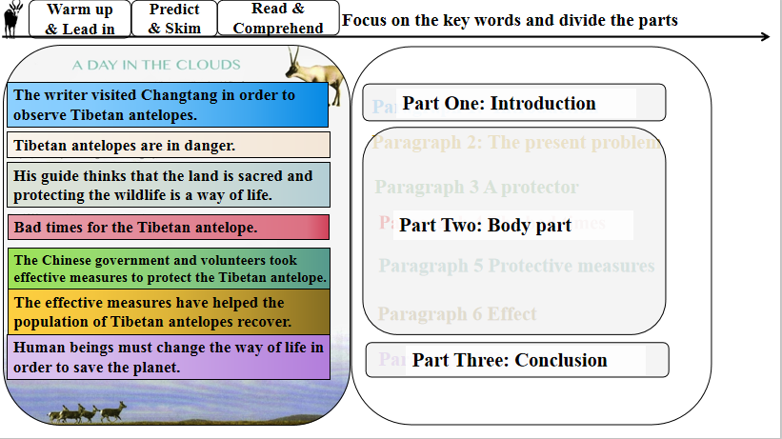

Part One: Introduction（Para1）

Part Two: Body part(Para2-6)

Part Three:Conclusion (Para7)

The present situation The past problems The measures and effect

Follow-up measures Writer's reflection Readers’ reflection

**【设计意图】**运用整体阅读获得段落大意，学生可通过关键词、主题句对于每个段落进行大意匹配，并在整体的基础上对本文进行框架结构的分析，了解日志体文本的构成特征。在此过程中，学生也能够对文章所传递的语境内涵有所了解。通过分部分的深度阅读，掌握作者在一天的行程过程中所见所闻所思，并根据文本语境进行隐含意义的推断。在主体部分分析中，笔者以现状——过去问题——采取措施——获得成效——总结反思为主线，提炼每一部分作者的感受，让学生能够了解获取文本所传递的内涵。

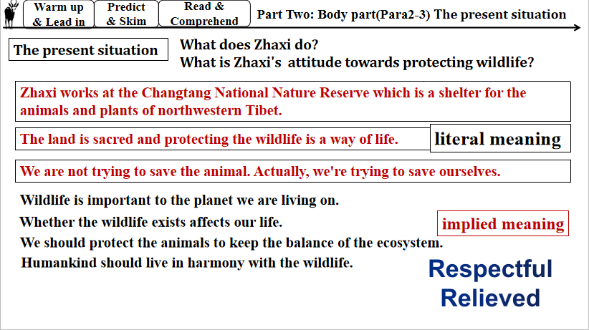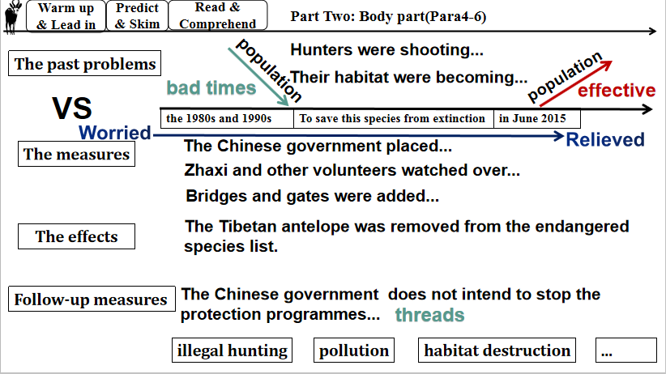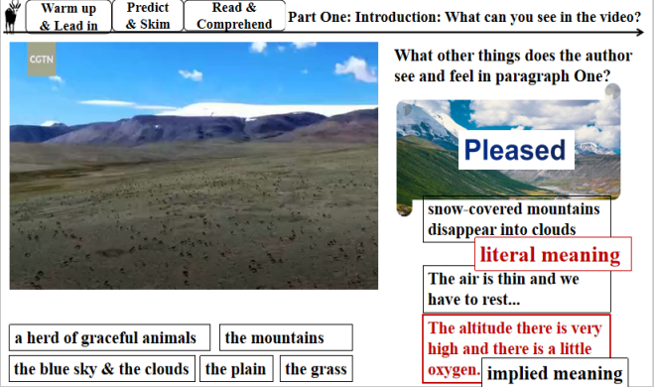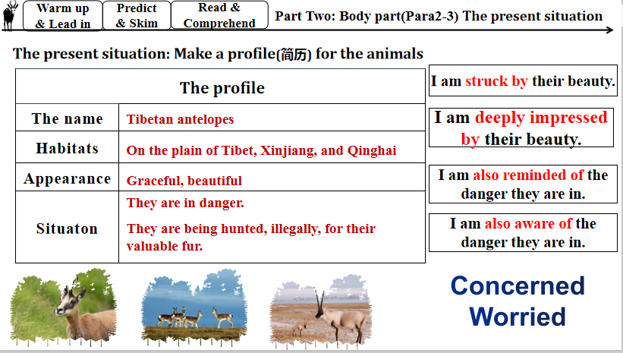

**【核心素养提升点】**

**语言能力**：

在阅读过程中，学生了解日志体叙事文本的框架、文体特征和语言特征，并能够有意识地关注作者对景物和心理活动等的描写。

**学习能力**：

学生能够辨析阅读文本中的表层和深层意义，准确把握文本所传递的信息，并能形成自己独到的见解。

文化意识：

通过深入剖析政府和志愿者对野生动植物保护所采取的不同策略和方式，提出个人的见解，培养正确的价值观，树立人类命运共同体的意识，明确保护野生动植物就是保护人类自己。

思维品质目标：

1. 通过文本的解读，学生能够理解文字所传递的丰富信息、思想、情感和观点。

2. 结合课文中政府和志愿者对野生动植物保护采取的各种策略，学生能够创新地提出自己的策略和方法，并给出合理的解释。

**Step Four: Think further**

Activity 6: Watch the video of advocating wildlife protection and get the answer.

**【设计意图】**有了自己的思考之后，呈现保护野生动植物的相关宣传视频，学生能加深意识，真正做到绿色生活，与野生动植物和谐共生。

**【核心素养提升点】**

**文化意识**：通过宣传片的观看，学生学会进一步思考人类迫切需要付诸实施的变化，让保护野生动植物渗透到每天的生活日常，形成一种自觉的习惯，坚定人类命运与大自然息息相关的意识，从我做起，从点滴小事做起。